THPT CHUYÊN BẾN TRE – BẾN TRE

Câu 1: (5 điểm)
Trên quãng đường nhất định, một chất điểm chuyển động nhanh dần đều không vận tốc đầu với gia tốc a mất thời gian T. Tính thời gian chất điểm chuyển động trên quãng đường này nếu chuyển động của chất điểm là luân phiên giữa chuyển động với gia tốc a trong thời gian và chuyển động đều trong thời gian .
Câu 2: (5 điểm)
Trên mặt phẳng nằm ngang có một nêm khối lượng , chiều dài mặt phẳng nghiêng
L = 12m và . Trên nêm đặt khúc gỗ . Biết hệ số ma sát giữa gỗ và nêm . Bỏ qua ma sát giữa nêm và mặt phẳng ngang. Tìm lực đặt vào nêm để khúc gỗ trượt hết chiều dài mặt phẳng nghiêng trong thời gian t = 2s từ trạng thái đứng yên. Lấy .
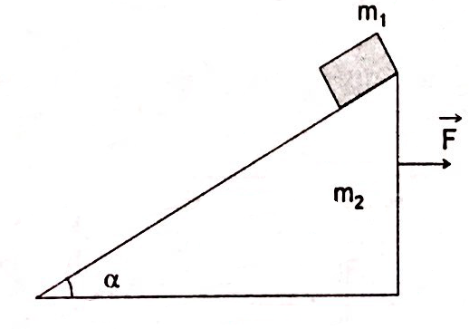
Câu 3: (5 điểm)
Thanh CD vuông góc với trục thẳng đứng Oz và quay quanh trục này với vận tốc góc . Hai hòn bi A và B có khối lượng và nối với nhau bằng một lò xo có độ cứng k và có chiều dài tự nhiên . Hai hòn bi có thể trượt không ma sát trên thanh CD. Tìm các vị trí cân bằng của hai hòn bi? Cân bằng có bền không?
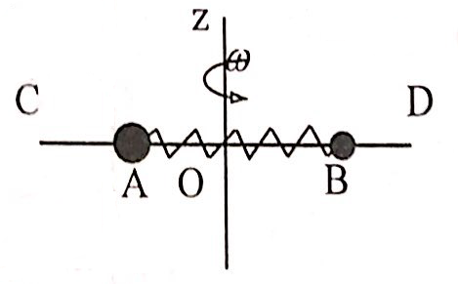

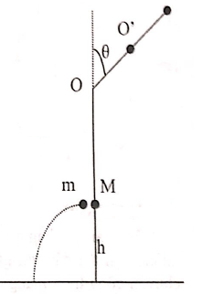
Câu 4: (5 điểm)
Một quả cầu nhỏ có khối lượng M = 1kg được treo vào điểm O bằng sợi dây treo mảnh nhẹ, có chiều dài L = 1m. quả cầu M đang nằm cân bằng cách mặt đất h = 0,5m thì quả cầu (2) có khối lượng m = 1kg chuyển động theo phương ngang với vận tốc tới va chạm xuyên tâm với quả cầu M. Sau va chạm, quả cầu m bật ngược lại và rơi xuống đất, đi được quãng đường theo phương ngang s = 2m, còn quả cầu M chuyển động lên trên. Khi dây treo họp với phương thẳng đứng một góc thì dây vướng đinh tại O’ cách O một đoạn là x. Để quả cầu M chuyển động tròn quanh O’ thì khoảng cách x tối thiểu là bao nhiêu? Lấy .
Câu 5: (5 điểm)
Một xilanh chiều dài , bên trong có một pittông có tiết diện S. Xilanh có thể trượt có ma sát trên mặt phẳng ngang với hệ số ma sát (hình vẽ). Bên trong xilanh, phía bên trái có một khối khí ở nhiệt độ và áp suất bằng áp suất khí quyển bên ngoài , pittông cách đáy khoảng . Giữa bức tường thẳng đứng và pittông có một là xo nhẹ độ cứng K. Cần phải tăng nhiệt độ của khối khí trong xilanh lên một lượng bằng bao nhiêu để thể tích của nó tăng lên gấp đôi, nếu ma sát giữa xilanh và pittông có thể bỏ qua. Khối lượng tổng cộng của xilanh và pittông bằng m.
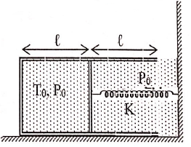
Câu 6: (5 điểm)
Hai xilanh giống hệt nhau được nối với nhau bằng một ống cách nhiệt có kích thước nhỏ, trên ống nối có lắp một van K, lúc đầu K đóng. Trong xilanh 1, phía dưới pittông khối lượng M, có chứa một lượng khí lí tưởng đơn nguyên tử có khối lượng mol , nhiệt độ . Trong xilanh 2, có pittông khối lượng và không chứa khí. Phần trên của pittông trong hai xilanh là chân không. Sau đó van K được mở để khí từ xilanh 1 tràn qua xilanh 2. Xác định nhiệt độ của khí sau khi khí đã cân bằng nhiệt động, biết rằng khi đó phần trên của pittông trong xilanh 2 vẫn còn khoảng trống. Cho , với v là số mol khí; ma sát giữa pittông và xilanh là rất nhỏ.
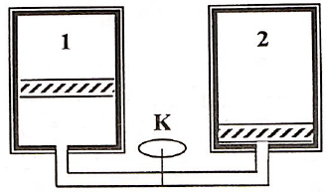

HƯỚNG DẪN GIẢI
Câu 1:
Gọi n là số lần chất điểm chuyển động với thời gian
Ta có:
Vậy thời gian chất điểm chuyển động:
Câu 2:
Gọi là gia tốc của nêm so với mặt đất
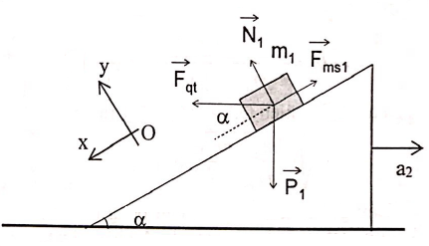
là gia tốc của vật đối với nêm
- Xét :
Chọn hệ quy chiếu gắn kiền với nêm như hình vẽ
Gia tốc của đối với
Áp dụng đinh luật II Niuton cho vật :
Theo phương Ox:
Theo phương Oy:
Ta được:
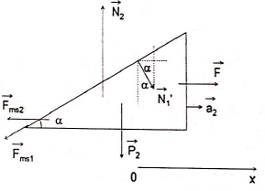
- Xét nêm:
Chọn hệ quy chiếu gắn với đất
Câu 3:
Chọn hệ quy chiếu gắn với O, hai hòn bi A và B chuyển động tròn đều với vận tốc góc , các lực tác dụng lên A và B như hình vẽ. Ta có:
(1)
Mặt khác: (2)
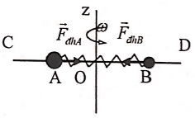
Thay (1) vào (2) ta được:
(3)
Ta có điều kiện nên suy ra: (4)
Bây giờ ta xét xem hệ cân bằng có bền không, xét sự cân bằng của bi A chẳng hạn, ta chọn hệ qui chiếu gắn với bi A, khi đó bi A sẽ chịu tác dụng của lực đàn hồi và lực quán tính ly tâm là:
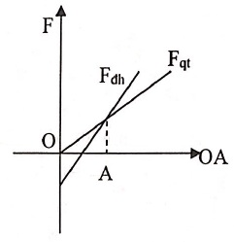
và
Từ (4) ta có tức là hệ số góc của nhỏ hơn hệ số góc của nên ta mới vẽ được đồ thị hai lực bên cạnh.
Điểm A là vị trí cân bằng hiện tại của quả cầu A nếu vì lý do gì đó mà OA tăng lên thì ta thấy ngay sẽ lớn hơn nên cũng sẽ kéo bi A trở lại vị trí cũ. Vậy cân bằng của hệ là bền.
Câu 4:
Gọi v là vận tốc sau va chạm quả cầu M, và v’ là vận tốc sau va chạm quả cầu m. Sau va chạm quả cầu m là chuyển động ném ngang nên ta được:
Áp dụng định luật bảo toàn động lượng cho hệ ngay trước và sau va chạm ta có:
Khi dây treo chạm vào đinh O’ thì quả cầu M có thể chuyển động tròn quanh O’ thì tại vị trí cao nhất lực căng dây .
Theo định luật bảo toàn cơ năng:
Áp dụng định luật II Niuton cho quả cầu M tại vị trí cao nhất. Ta được:
Câu 5:
Trường hợp 1: . Khi đó xilanh sẽ đứng yên
Gọi T là nhiệt độ cuối cùng của khối khí thì:
Từ đó:
Trường hợp 2:
- Giai đoạn xilanh vẫn còn đứng yên:
Gọi x là độ nén cực đại của lò xo. Pittông còn đứng yên cho đến khi
Gọi là nhiệt độ của khối khí tại thời điểm lò xo nén cực đại. là áp suất chất khí trong xilanh ở thời điểm này thì:
- Áp dụng phương trình trạng thái ta có:
- Giai đoạn xilanh dịch chuyển:
Khi thì pittông bắt đầu dịch chuyển, bắt đầu từ thời điểm này áp suất chất khí trong xilanh là không đổi. Ta có:
Từ đó ta tìm được:
Câu 6:
Khi K mở, toàn bộ lượng khí chuyển qua xilanh 2
Kí hiệu: là độ cao cột khí trong bình 1 khi K chưa mở
H và T lần lượt là độ cao và nhiệt độ cột khí trong xilanh 2 khi K mở và khí đã cân bằng nhiệt động
Áp dụng nguyên lý I nhiệt động lực học ta có:
(1)
Trước khi K mở, ở xilanh 1:
(2)
Sau khi K mở và khí đã cân bằng nhiệt động, ở xilanh 2:
(3)
Thế (2) và (3) vào (1) ta được:

